Гра «Розклади за зразком»
Вихователь: Хмильовська В.В.
Мета: вчити дітей підбирати геометричні фігури за формою та кольором, закріплювати знання геометричних форм та кольорів, розвивати дрібну моторику пальців рук, увагу, уяву, мислення.

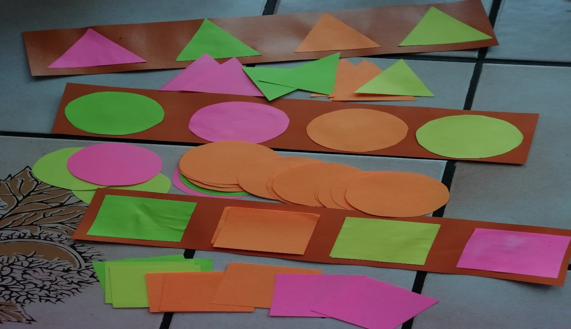
Хід гри: Перед дитиною лежать різні кольорові геометричні фігури наклеєні на смужки. Дитина повинна викласти так само, спираючись на зразок.

